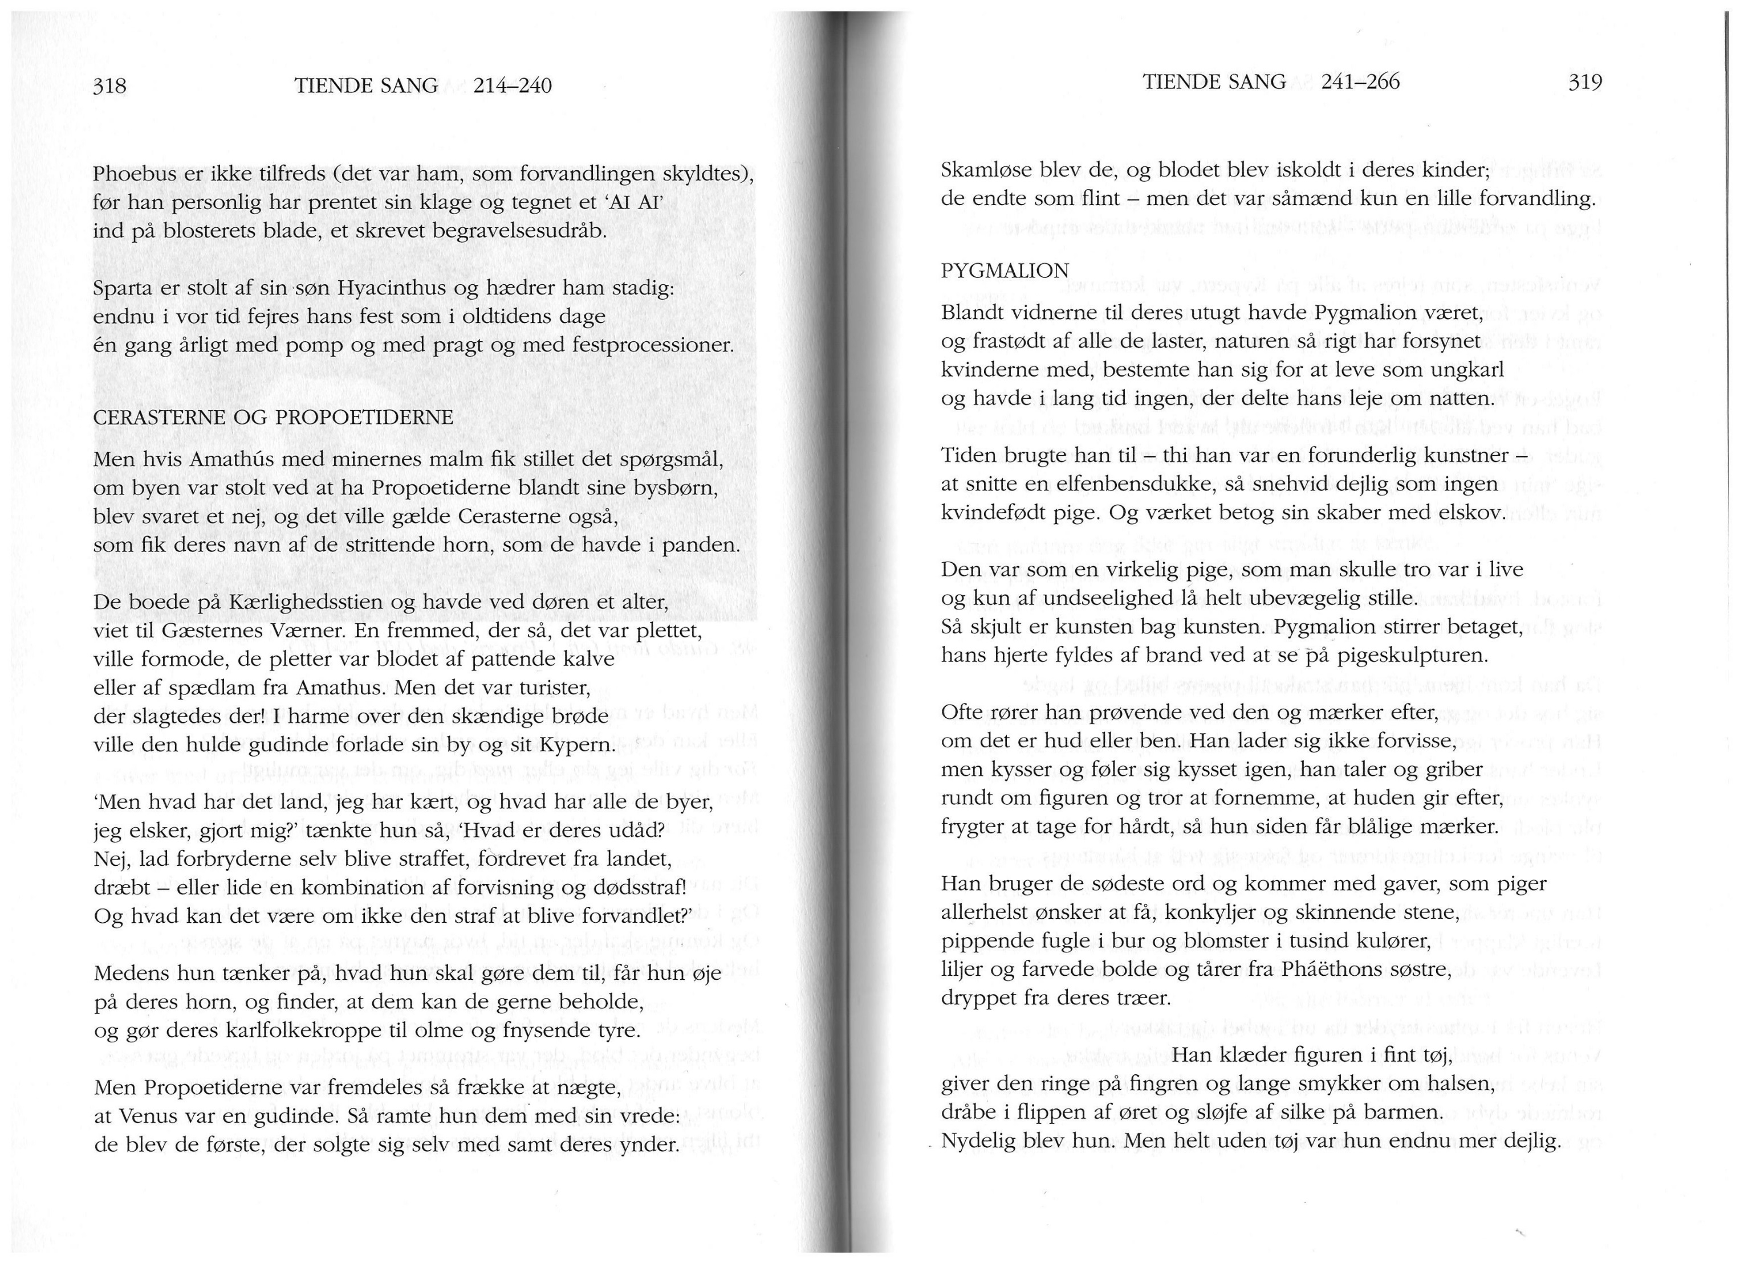

*Tårer fra Pháëthons søtre* = rav

Kvinderne på Kypern og især i Pygmalions by, Paphos, har opført sig så skamløst, at Afrodite har forvandlet de fleste til sten

